Διδακτική των εικαστικών τεχνών
Ενότητα 1: Ιστορική αναδρομή της διδακτικής της τέχνης: μοντέλα διδακτικής της τέχνης
Ουρανία Κούβου
Τμήμα Εκπαίδευσης και Αγωγής στην Προσχολική Ηλικία

Περιεχόμενα

0. Σκοποί ενότητας 3
1. Η τέχνη ως επιδεξιότητα στη ζωγραφική 3
2. Η τέχνη ως μέσο πολιτισμικής καλλιέργειας 6
3. Η τέχνη ως χειροτεχνία 8
4. Μοντέλο ελεύθερης έκφρασης ή τέχνη ως αυτό-έκφραση 9
5. Η Τέχνη ως Θεραπευτικό Μέσο 14
6. Πειραματισμός με τα υλικά 15
7. Κοινωνικό μοντέλο της τέχνης ή τέχνη στην καθημερινή ζωή 17
8. Η τέχνη ως αναπτυξιακή δραστηριότητα – εκπαίδευση μέσω της τέχνης 19
9. Η τέχνη ως ανεξάρτητου επιστημονικού κλάδου 22
10. Μοντέλο Διαθεματικής Προσέγγισης Διδακτικής της Τέχνης (Integrated Curriculum) 26
11. Η Μελέτη του Οπτικού Πολιτισμού 27
12. Γνωστικό Μοντέλο Διδακτικής της Τέχνης ή η τέχνη ως μέσο μάθησης 29

Σκοποί ενότητας
Γνώση των πολλαπλών προσεγγίσεων στην διδακτική της τέχνης και της ιστορικής διάστασης κυρίαρχων θεωριών όπως αυτή την «παιδικής τέχνης» και των πρακτικών που απορρέουν από αυτές.

Η τέχνη ως επιδεξιότητα στη ζωγραφική
Σύμφωνα με αυτή την εκπαιδευτική προσέγγιση, η έννοια της τέχνης είναι στενά συνδεδεμένη τόσο με την χειροτεχνία, όσο και με την απόκτηση δεξιοτήτων. Ενθαρρύνει πρακτικές οι οποίες καλλιεργούν την απόκτηση δεξιοτήτων, δηλαδή το κόψιμο, το τρύπημα, η συναρμολόγηση, το κόλλημα, το ράψιμο, την χρήση διαφόρων εργαλείων κλπ. Σε αυτή την περίπτωση, δεν ενδιαφέρουν η πρωτοτυπία, οι καλλιτεχνικές προθέσεις και η προσωπική έκφραση του μαθητή, αλλά η μεταβίβαση τυποποιημένης γνώσης από τον δάσκαλο στον μαθητή. Δεν είναι λοιπόν τυχαίο που σε αυτή την περίπτωση δίνεται έμφαση στην διδασκαλία του σχεδίου σε βάρος της πιο ελεύθερης χρήσης του χρώματος. Ας θυμηθούμε εξάλλου ότι μέχρι τελευταία, το μάθημα των καλλιτεχνικών ήταν συνώνυμο σε ένα μεγάλο βαθμό με την ιχνογραφία καθώς και με στοιχεία καλλιγραφίας. Εδώ ενδιαφέρει ο κατεξοχήν μηχανιστικός και γραμμικός χαρακτήρας του σχεδίου και όχι το χρώμα το οποίο έχει πιο εκφραστικές δυνατότητες μεν αλλά είναι πιο δύσκολο να ελεγχθεί με ακρίβεια.
Τα πρώτα δείγματα διδασκαλίας σχεδίου εμφανίζονται το 1870 και καθιερώνονται ως υποχρεωτικά στα σχολεία των πλέον ανεπτυγμένων βιομηχανικά χωρών της Ευρώπης και βασικά στην Αγγλία. Η πρώτη υποχρεωτική σειρά μαθημάτων στην τέχνη έχει την μορφή καθορισμένης σειράς ασκήσεων αντιγραφής. Σκοπός αυτών των ασκήσεων ήταν η απόκτηση δεξιότητας στο σχέδιο, ειδικότερα στο βιομηχανικό σχέδιο, η οποία μπορεί να αποκτηθεί βασικά μέσω της επανάληψης και της αντιγραφής.
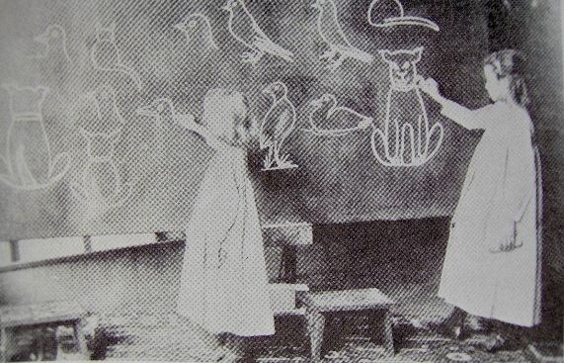 | Εικόνα 1: Φωτογραφία τάξης από τα τέλη του 19ου αιώνα στην οποία μικρά παιδιά αντιγράφουν σχέδια του δασκάλου στον μαυροπίνακα.
Χαρακτηριστικά είναι πολύ συνηθισμένο σε ένα μάθημα σχεδίου στα τέλη του 19^{ου} αιώνα τα παιδιά μαθαίνουν τεχνικές της γραμμής και της σκιάς αντιγράφοντας σχέδια του δασκάλου στον πίνακα. Μαθαίνουν πως να σχεδιάζουν μία ευθεία γραμμή χωρίς να χρησιμοποιούν χάρακα καλλιεργώντας με αυτό τον τρόπο συγκεκριμένες επιδεξιότητες. (βλέπε αντίστοιχη εκπαιδευτική πολιτική στο κεφάλαιο «Ιστορία της Διδακτικής της Τέχνης»)
Αυτό το διδακτικό μοντέλο προέρχεται από την εκπαιδευτική πολιτική του 19^{ου} αιώνα η οποία έρχεται να καλύψει τις αυξανόμενες ανάγκες της βιομηχανίας και της παγκόσμιας αγοράς η οποία χρειάζεται ειδικευμένους σχεδιαστές και βιομηχανικούς τεχνίτες. Η πρώτη λοιπόν οργανωμένη εκπαιδευτικά προσπάθεια διδακτικής της τέχνης ήταν η επαγγελματική κατάρτιση του μαθητευόμενου και συγκεκριμένα η εκπαίδευση των παιδιών της εργατικής τάξης. Σκοπός της διδασκαλίας είναι λοιπόν η απόκτηση δεξιοτήτων χρήσιμων στην βιομηχανία, όπως η ακρίβεια, η πειθαρχία, η εργατικότητα, η μεθοδικότητα και η υπομονή.
Αυτό είναι το πλέον παρωχημένο μοντέλο διδακτικής της τέχνης και σήμερα συναντάμε μόνο αποσπασματικές εφαρμογές του στην Ελλάδα καθόσον δεν χρησιμοποιείται ως ολοκληρωμένο εκπαιδευτικό πρόγραμμα. Είναι ενδιαφέρον όμως να αναφέρουμε ότι παρόλα αυτά, σε κοινότυπες πεποιθήσεις όπως «Ούτε μία γραμμή δεν μπορώ να τραβήξω!» αναγνωρίζουμε ακόμη και σήμερα υπολείμματα αυτής της εκπαιδευτικής προσέγγισης. Η πεποίθηση ότι καλλιτεχνικές ικανότητες εξαρτώνται από την σχεδιαστική ακρίβεια επιζεί μέχρι σήμερα και η ικανότητα να κάνουμε ακριβή σχέδια εξακολουθεί να είναι ένα προσφιλές κριτήριο των ενηλίκων για την καλλιτεχνική ικανότητα. Αυτό μας δείχνει πόσο ισχυρές είναι παρόμοιες εκπαιδευτικές ιδεολογίες παρόλο που οι κοινωνικοί και πολιτικοί λόγοι υιοθέτησής τους έχουν εκλείψει προ πολλού.
Πρέπει να γνωρίζουμε ότι τα παιδιά επηρεάζονται και υιοθετούν από νωρίς αυτή την τόσο διαδεδομένη στους ενήλικες έννοια. Αυτή είναι εξάλλου και η αιτία μίας από τις μεγαλύτερες δυσκολίες που εξακολουθούν να αντιμετωπίζουν οι εκπαιδευτικοί στα πλαίσια του μαθήματος της τέχνης. Είναι συχνό το φαινόμενο ένα παιδί να αδυνατεί να ικανοποιηθεί από τα σχέδιά του επειδή αυτά δεν είναι σχεδιαστικά ακριβή. Ακόμη και σήμερα λοιπόν τείνουμε τόσο εμείς όσο και οι μαθητές μας να εξομοιώνουμε την τέχνη με την ακριβή αναπαράσταση. Με αυτό τον τρόπο αποκλείουμε οποιαδήποτε αξία σε έργα που είναι πιο αφηρημένα ή φανταστικά. Παρόλο που σήμερα ως εκπαιδευτικοί δεν ενθαρρύνουμε πια την αντιγραφή και την μίμηση επειδή εκτιμάμε περισσότερο την εκφραστική πρωτοβουλία του μαθητή, δεν πρέπει να ξεχνάμε ότι η πρώτη εμφάνιση της τέχνης στο σχολικό περιβάλλον δεν ενθάρρυνε την προσωπική έκφραση του ή την πρωτοτυπία. Η εποχή εκείνη μας κληροδότησε τις γνωστές ασκήσεις στις οποίες ακόμη και σήμερα τα παιδιά πρέπει να ακολουθούν βήμα προς βήμα ακριβείς οδηγίες, να χρωματίζουν ήδη σχεδιασμένες εικόνες ή να αντιγράφουν εικόνες στο τετράδιό τους. Υπάρχουν πολλά παραδείγματα, όπως και το παρακάτω, όπου με αυτό τον τρόπο μικρά παιδιά υιοθέτησαν στερεότυπες αναπαραστάσεις επηρεασμένα από παιδικές εικονογραφήσεις ή περιοδικά αποφεύγοντας έτσι μια πιο προσωπική σχεδιαστική λύση.
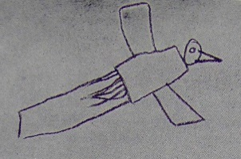 |  | 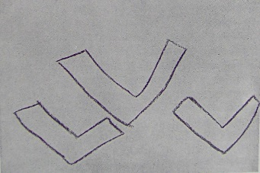
Εικόνα 2^{α}, 2β, 2γ
Σήμερα έχει ξεκινήσει ένας νέος εκπαιδευτικός προβληματισμός σχετικά με την επιρροή των παιδιών από στερεότυπα που δανείζονται από τον οπτικό πολιτισμό που τα περιβάλλει όπως τα κόμιξ, την τηλεόραση το διαδίκτυο κλπ. Αυτή θα εξεταστεί στα πλαίσια του μοντέλου «Πολιτισμός της Οπτικής Επικοινωνίας».
Όσο αφορά στην ιστορική εξέλιξη του μοντέλου διδακτικής της τέχνης ως επιδεξιότητα, θα πρέπει να αναφέρουμε την περίπτωση της σχολής βιομηχανικού σχεδίου Bauhaus στην Γερμανία το 1919 που περιγράψαμε στο προηγούμενο κεφάλαιο. Αυτό το εκπαιδευτικό εγχείρημα είναι ένας μακρινός απόηχος αυτής της προσέγγισης στην εικαστική παιδεία όπου ενθαρρύνεται η επαγγελματική κατάρτιση του μαθητευομένου. Στην σχολή αυτή όπως είδαμε, επιχειρήθηκε ο συνδυασμός διδασκαλίας του βιομηχανικού σχεδίου με την καλλιτεχνική αρετή και ποιότητα. Οι απόφοιτοι της σχολής θα μπορούσαν να απορροφηθούν από την βιομηχανία σχεδιασμού κτιρίων, αντικειμένων κλπ., τα οποία όμως θα έφεραν χαρακτηριστικές αισθητικές ποιότητες. Σε αυτό το σημείο αξίζει να σημειωθεί ότι το Bauhaus είναι ίσως υπεύθυνο για την έμφαση που δόθηκε στην συστηματική διδασκαλία βασικών αρχών, στοιχείων του σχεδίου και των εικαστικών πλαστικών στοιχείων στα πλαίσια του μαθήματος της τέχνης στα σχολεία.
Σημερινοί απόηχοι αυτής της εκπαιδευτικής πολιτικής είναι βέβαια οι τεχνικές σχολές και σε μεγάλο βαθμό τα πολυτεχνεία τα οποία αποβλέπουν ως επί το πλείστον στην επαγγελματική και όχι καλλιτεχνική κατάρτιση των μαθητευομένων.

Η τέχνη ως μέσο πολιτισμικής καλλιέργειας
Στα τέλη του 19^{ου} αιώνα εισήχθη στα σχολικά προγράμματα η μελέτη και αποτίμηση έργων τέχνης. Τα παιδιά ενθαρρύνονταν να παρατηρούν έργα φημισμένων καλλιτεχνών, συνήθως από την Αναγέννηση. Πιστεύονταν ότι έργα όπως η «Μαντόνα» του Ραφαέλου και η «Δημιουργία του Αδάμ» του Μιχαήλ Αγγέλου ενέπνεαν κλασσικές αξίες. Έργα μεγάλων ευρωπαίων ζωγράφων χρησιμοποιούνταν ως υποδείγματα για να εμπνεύσουν τις αρετές της ευσέβειας ή και του πατριωτισμού. Έτσι η αποτίμηση της τέχνης αποκτά ηθικό χαρακτήρα και πιστεύεται ότι πλάθει ευάρεστους χαρακτήρες.
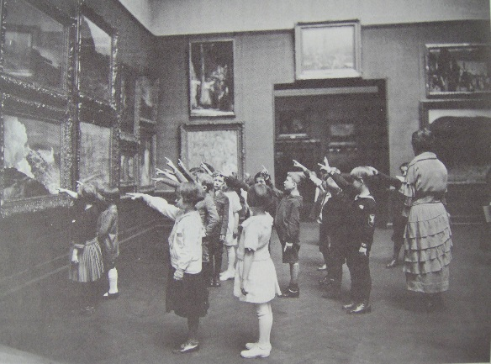 | Εικόνα 3: Φωτογραφία από επίσκεψη σε μουσείο στην Νέα Υόρκη το 1900 όπου οι μαθητές εκτιμούν γνωστά έργα τέχνης.
Αυτή θεωρούνταν μία μορφή καλλιέργειας ιδιαίτερα σημαντική για τις νεαρές δεσποινίδες που ήθελαν να είναι καθωσπρέπει και να ανήκουν στην κοινωνική ελίτ. Αυτή η άποψη επιζεί έως σήμερα: η αποτίμηση της τέχνης θεωρείται μία πολυτέλεια, περιττή ενασχόληση για τους κοσμικούς κύκλους και ειδικά για τις γυναίκες που δεν έχουν επαγγελματικές απαιτήσεις. Δεν είναι άμοιρο αυτής της αντίληψης το γεγονός ότι στις σημερινές εφημερίδες τα καλλιτεχνικά γεγονότα κατατάσσονται στη στήλη των κοσμικών, των γυναικείων θεμάτων, της μόδας ή της διασκέδασης.
Παρατηρούμε επίσης ορισμένα στερεότυπα που προέρχονται από την παραπάνω θεώρηση, τα οποία αποδίδουμε συνήθως στον τρόπο ζωής και γενικότερα την ιδιοσυγκρασία των καλλιτεχνών. Σύμφωνα με αυτά τα στερεότυπα, ο καλλιτέχνης είναι μία εμπνευσμένη μεγαλοφυΐα, το ταλέντο της οποίας δεν χωράει στο νου του κοινού ανθρώπου. Είναι εκκεντρικός, μακριά από την καθημερινή πραγματικότητα, ένας συχνά βασανισμένος ήρωας που δημιουργεί έργα τέχνης παρά τις δυσκολίες της προσωπικής του ζωής. Πολλά από αυτά τα πολιτιστικά στερεότυπα που σχετίζονται με την καλλιτεχνική δημιουργία επιβιώνουν μέχρι σήμερα. Καταναλώνονται άκριτα από τους ενήλικες και τα παιδιά, οι οποίοι με αυτό τον τρόπο εμποδίζονται από το να ανακαλύπτουν πιο πρωτότυπα νοήματα στα έργα τέχνης.
Ένας τρόπος για να αμφισβητηθούν παρόμοιες πεποιθήσεις είναι να φέρνουμε τα παιδιά σε επαφή με σημερινούς καλλιτέχνες που δουλεύουν στην κοινότητα, και πραγματεύονται καθημερινά και οικεία σε εμάς βιώματα. Οι καλλιτέχνες είναι άνθρωποι σαν και εμάς και η διαδικασία που ακολουθούν όταν εργάζονται δεν είναι τόσο εκκεντρική όσο φαίνεται, αλλά υπόλογος σε καλλιτεχνικές και κοινωνικές συμβάσεις. Όσο σημαντικό είναι να επιδεικνύουμε στους μαθητές μας τα καλλιτεχνικά επιτεύγματα του παρελθόντος, τόσο σημαντικό είναι αυτοί να συνειδητοποιούν ότι η τέχνη είναι και ήταν πάντα κοντά στην ζωή. Θα πρέπει να νιώθουν αυτοπεποίθηση να διαμορφώνουν προσωπική άποψη για την αξία και σημασία ενός έργου τέχνης και να μην επαναπαύονται σε στερεότυπες αντιλήψεις.

Η τέχνη ως χειροτεχνία
Αυτή η πρακτική εμφανίστηκε στις δεκαετίες πριν και μετά το 1900. Συμπεριλάμβανε ειδικά προγράμματα που απέβλεπαν στο να μάθει το παιδί μία χρήσιμη τέχνη που δεν απαιτεί γλωσσικές ή διανοητικές ικανότητες. Σκοπός ήταν η ανάπτυξη βιοποριστικού ενδιαφέροντος για χειρονακτικές δουλειές που απευθυνόταν κυρίως σε σχεδιαστές και γενικά χειροτέχνες. Δηλαδή ενθάρρυνε ανάπτυξη δεξιοτήτων δουλεύοντας με τα χέρια το ξύλο, το μέταλλο, το δέρμα και τον πηλό.
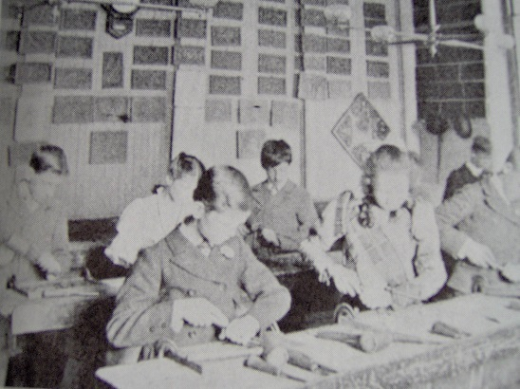 | Εικόνα 4: Τάξη ξυλογραφίας όπου οι μαθητές αποκτούν συγκεκριμένες δεξιότητες.
Σε αυτήν την περίπτωση παρατηρούμε την μεταφορά τυποποιημένης γνώσης από τον δάσκαλο στο μαθητή καθόσον σκοπός ήταν η καλλιέργεια συγκεκριμένων επιδεξιοτήτων και όχι η πρωτοτυπία και η δημιουργικότητά του. Με το καιρό μάλιστα υπήρξε μία διαφοροποίηση στο περιεχόμενο της εκπαίδευσης ανάμεσα στα δύο φύλα υπεύθυνη για τα γνωστά πολιτιστικά στερεότυπα: τα αγόρια κατευθύνονταν προς τις βιομηχανικές τέχνες και τα κορίτσια στην οικιακή οικονομία. Τα μαθήματα λοιπόν αυτά τόνιζαν την εφαρμοσμένη και επαγγελματική πλευρά των τεχνών όπως της ξυλουργικής και της ραπτικής. Αυτή η αντίληψη προϋποθέτει μία σειρά από κοινότυπες παραδοχές:
- Η τέχνη είναι χειρονακτική απασχόληση χωρίς μεγάλες διανοητικές απαιτήσεις.
- Το παιδί που δεν τα καταφέρνει στα θεωρητικά μαθήματα θα τα καταφέρει καλύτερα στην χειροτεχνία.
- Οι μη θεωρητικές ασχολίες είναι δραστηριότητες δευτερεύουσας σημασίας.
- Μόνο η πρόοδος στα θεωρητικά μαθήματα οδηγεί στην επιτυχία.
Όλα τα παραπάνω βεβαίως οδηγούν στην διαιώνιση της ιδέας μίας ελίτ διανοουμένων την οποία η κοινωνία τιμά περισσότερο από άλλες τάξεις που καταγίνονται με πιο χειρονακτικές εργασίες.

Μοντέλο ελεύθερης έκφρασης ή τέχνη ως αυτό-έκφραση
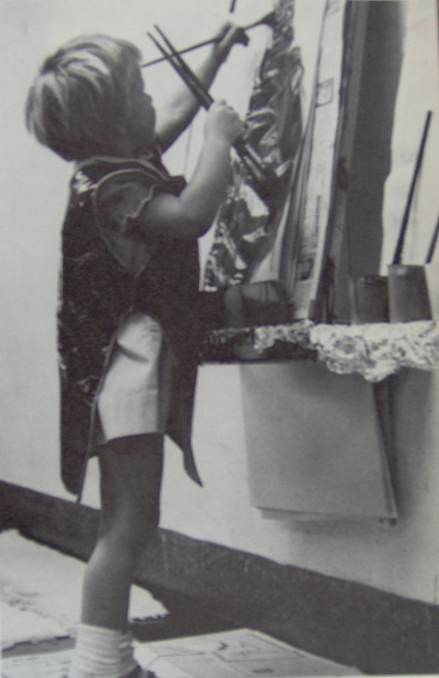  Εικόνα 5 | Η πλέον διαδεδομένη θεώρηση της λειτουργίας της τέχνης πρεσβεύει ότι η καλλιτεχνική δημιουργία είναι ταυτόσημη με την προσωπική έκφραση του ατόμου. Η δημιουργία καλλιτεχνικού έργου δεν είναι λοιπόν μία γνώση η οποία αποκτάται όπως σε άλλα γνωστικά αντικείμενα, αλλά μία αναπτυξιακή διαδικασία που βοηθά την ψυχολογική ανάπτυξη και εξέλιξη ενός υγιούς ατόμου. Εξάλλου σύμφωνα με αυτό το μοντέλο, η τέχνη καλλιεργεί την ατομική δημιουργικότητα του ατόμου η οποία δύναται να επεκταθεί και σε άλλες σφαίρες ανθρωπί-
νων δραστηριοτήτων που προϋποθέτουν την χρήση των νοητικών ικανοτήτων του ατόμου. Για αυτό το λόγο, αυτή η παιδαγωγική προσέγγιση συχνά χρησιμοποιεί την θεωρία των σταδίων ανάπτυξης που φαίνεται ότι ακολουθούν τα παιδιά όταν σχεδιάζουν για να υποστηρίξει την εγγενή εξέλιξη των διανοητικών και εκφραστικών δυνατοτήτων της εκάστοτε ηλικίας.
Οι εκπαιδευτικοί που υποστηρίζουν αυτή την άποψη είναι καχύποπτοι όσο αφορά στην συστηματική οργάνωση του προγράμματος των μαθημάτων καθόσον πιστεύουν ότι με αυτό τον τρόπο θα επέβαλαν πρότυπα και κανόνες των ενηλίκων στην ατομικότητα και έμφυτη δημιουργικότητα του μαθητή. Η ύλη του μαθήματος είναι «ανοιχτή», αποφεύγονται οι αυστηρές εφαρμογές κανόνων και δεν υπάρχει αντικείμενο μάθησης, με την αυστηρή έννοια του όρου, καθώς αυτό θα εμπόδιζε την απρόσκοπτη δημιουργικότητα του μαθητευόμενου. Ο μαθητής ως εκ τούτου αντιμετωπίζεται ως ένας μικρός καλλιτέχνης και ο ρόλος του εκπαιδευτικού είναι να ανακαλύψει και να ενθαρρύνει αυτό το εν δυνάμει χαρακτηριστικό του.
Σε αυτή την θεώρηση έχει συνεισφέρει και η οπτική συγγένεια που παρατηρείται ανάμεσα στο παιδικό σχέδιο και στο έργο του μοντέρνου καλλιτέχνη με ιδιαίτερη έμφαση στον εξπρεσιονισμό και την μη-αναπαραστατική τέχνη των αρχών του 20^{ου} αιώνα. Δεν είναι τυχαίο λοιπόν ότι η ιδέα της «παιδικής τέχνης» και του «παιδιού καλλιτέχνη» συμπίπτουν με την εμφάνιση του μοντερνισμού στον δυτικό πολιτισμό. Είναι δε σημαντικό να συνειδητοποιήσουμε την ιστορική ταυτότητα αυτών των τόσο διαδεδομένων εννοιών οι οποίες σήμερα θεωρούνται δεδομένες και αυταπόδεικτες.
Αναπόσπαστο στοιχείο αυτής της θεώρησης είναι επίσης η πεποίθηση ότι η καλλιτεχνική δημιουργία είναι θεμελιώδης παράγοντας για την ωρίμανσή του παιδιού. Με άλλα λόγια, μέσα από την ζωγραφική το μικρό παιδί συνειδητοποιεί τον εαυτό του και δίνει μορφή στα προσωπικά του βιώματα. Αυτός είναι ένας ακόμη λόγος που οι καλλιτεχνικές προσπάθειες του παιδιού θωρήθηκαν ως γνήσια μορφή τέχνης και ονομάστηκαν «παιδική τέχνη».
Αυτή η εκπαιδευτική μέθοδος προέρχεται από τις ρομαντικές αντιλήψεις του 19^{ου} αιώνα σύμφωνα με τις οποίες ο πρωτοπόρος ρομαντικός καλλιτέχνης παλεύει για το δικαίωμα στην ελεύθερη ατομική έκφραση αψηφώντας κοινωνικούς κανόνες. Ο ατομικισμός που προτείνει ο ρομαντισμός, όπως είδαμε, είναι ιστορική αναγκαιότητα της εποχής αυτής καθώς εκφράζει τον τρόπο που το άτομο ανθίσταται στη μαζικοποίηση και τυποποίηση της ανθρώπινης συμπεριφοράς αποτέλεσμα της βιομηχανοποίησης.
Η τέχνη έχει λοιπόν ηθικοπλαστικό χαρακτήρα και σκοπός του καλλιτεχνικού έργου δεν είναι η απομίμηση της φύσης, αλλά η έκφραση της εσωτερικής ζωής του μαθητή. Συνέπεια αυτής της θεώρησης είναι και η θεματολογία που παρατηρούμε στη τάξη των καλλιτεχνικών ιδιαίτερα στα δημοτικά σχολεία σήμερα, η οποία επικεντρώνεται στην προσωπική ζωή του μαθητή, όπως π.χ. η οικογένειά μου, πως βλέπω την πόλη μου κλπ. Σημασία δεν έχει πια η ακρίβεια ή ο ρεαλισμός με τα οποία απεικονίζει ο μαθητής τον κόσμο, αλλά η διαδικασία της καλλιτεχνικής έκφρασης μέσω της οποίας μπορεί να εκφράσει τον εσωτερικό του κόσμο. Ακριβώς για αυτό το λόγο το μοντέλο της αυτό-έκφρασης συχνά σχετίζεται με την θεώρηση σύμφωνα με την οποία η τέχνη μπορεί να χρησιμοποιηθεί ως θεραπευτικό μέσο (βλέπε επόμενο μοντέλο τέχνης).
Η εκπαιδευτική πρακτική της τέχνης ως αυτό-έκφραση εμφανίζεται στις δεκαετίες 1920-1940 που ακολούθησαν τον Α΄ Παγκόσμιο Πόλεμο. Τότε παρατηρούμε την αμφισβήτηση βασικών αντιλήψεων σχετικά με τα καλλιτεχνικά δημιουργήματα των παιδιών και τον ρόλο τους στην εκπαίδευση. Σύμφωνα με την καθεστηκυία αντίληψη εκείνης της εποχής, η τέχνη των παιδιών θεωρούνταν αδέξια και ανώριμη εκδοχή της τέχνης των ενηλίκων. Αυτή πάλι με την σειρά της θεωρούνταν αξιόλογη εάν απηχούσε τις κατακτήσεις των μεγάλων δασκάλων.
Αυτήν την παράδοση ήρθαν να αμφισβητήσουν μία σειρά από γεγονότα, το πλέον σημαντικό από τα οποία ήταν το 1913 η πρώτη μεγάλη και ευρύτερα γνωστή έκθεση μοντέρνας τέχνης που έγινε ποτέ στην Νέα Υόρκη, το Armory Show. Σε αυτή την έκθεση εξετέθησαν για πρώτη φορά έργα ευρωπαίων ζωγράφων των αρχών του 20^{ου} αιώνα οι οποίοι είχαν διαμορφώσει μία ποικιλία καλλιτεχνικών στιλ όπως οι Matisse (Ματίς), Kandinsky (Καντίσκυ) και Picasso (Πικάσο). Ενάντια σε κάθε έννοια παραδοσιακής τέχνης, τα έργα τους παρουσίαζαν έντονα μη ρεαλιστικά χρώματα, έλλειψη αναπαραστατικού βάθους, φαινομενικά παιδική στιλιστική αφέλεια, στοιχεία υποσυνείδητου υλικού, αλλά ακόμη και παντελή έλλειψη αναπαραστατικού θέματος.
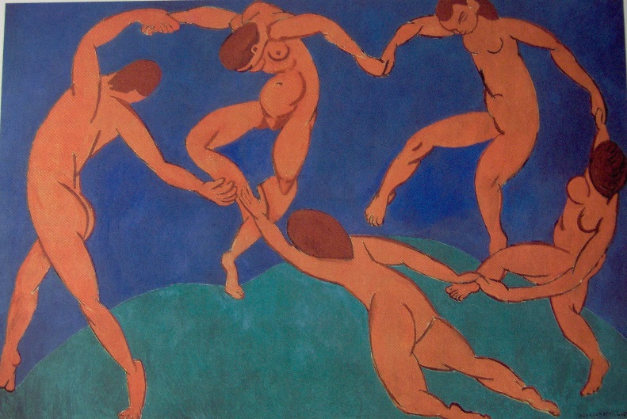
Εικόνα 6: Έργο του Matisse «Ο Χορός», 1910

Για πρώτη φορά εκτίθενται σε εκθεσιακό χώρο έργα ζωγραφικής και γλυπτικής που η ανθρώ-πινη φιγούρα υφίσταται παρόμοια παραμόρφωση θυμίζοντας τέχνη πρωτόγονων λαών, όπου η αίσθηση του χώρου, του χρόνου και της κίνησης μεταπλάθεται τόσο ριζοσπαστικά. Με έργα σαν και αυτά όπως είναι φυσικό, ενισχύεται η έννοια της τέχνης ως αυτό-έκφραση σε βάρος της ρεαλιστικής και ακαδημαϊκής παράδοσης.
Η μοντέρνα ευρωπαϊκή τέχνη των αρχών του 20^{ου} αιώνα αμφισβητεί για πρώτη φορά την άποψη σύμφωνα με την οποία η τέχνη ταυτίζεται με την δεξιοτεχνική αναπαράσταση, απόρροια της την αναγεννησιακής και κλασσικής παράδοσης. Θα μπορούσαμε να ισχυριστούμε ότι τότε συντελείται μία επανάσταση στον καλλιτεχνικό χώρο και επαναπροσδιορίζεται η φύση της τέχνης.
Αυτή η επανάσταση όμως έμελλε να επηρεάσει τις εκπαιδευτικές θεωρίες. Ο αμερικανός φιλόσοφος και εκπαιδευτικός J. Dewey (Τζ. Ντιούι) διατύπωσε πρώτος μία επαναστατική εκπαιδευτική άποψη που συνάδει με την επανάσταση που συντελείται στον καλλιτεχνικό κόσμο. Για αυτόν το παιδί είναι ένας ενεργητικός μαθητής και η μαθησιακή διαδικασία εστιάζεται στον εαυτό του και στον κόσμο του και όχι στον κόσμο του ενήλικα. Σύμφωνα με την παραδοσιακή αντίληψη, το παιδί ήταν μία μικρογραφία του ενήλικου, ένας ατελής ενήλικος. Οι εκπαιδευτικές συνέπειες αυτής της πεποίθησης μας είναι γνωστές: μηχανική εκμάθηση προπαρασκευασμένων γεγονότων, εξάσκηση μέσω της επανάληψης και αντιγραφής, η αποστήθιση κειμένων και η επιβολή αυθαίρετων κανόνων από τους ενήλικους.
Η εκπαιδευτική φιλοσοφία του Dewey αντιθέτως προτείνει την ενεργητική έρευνα του μαθητή, την συμμετοχή του στην μάθηση και την απόκτηση πείρας στην λήψη αποφάσεων. Οι αρχές αυτής της νέας εκπαιδευτικής φιλοσοφίας συμβάδιζαν με τις τελευταίες εξελίξεις στον κόσμο της τέχνης. Οι εκπαιδευτικοί άρχισαν να αναγνωρίζουν ότι η αυτό-έκφραση του παιδιού στην τέχνη, τα έργα δηλαδή που αυτό δημιουργούσε αυθόρμητα παρουσίαζαν μία ιδιόμορφη αρτιότητα, μία γνησιότητα η οποία κάθε άλλο παρά ελλιπής ήταν. Απλά ήταν διαφορετική. Η αυτό-έκφραση ήταν φυσικός τρόπος συμπεριφοράς για το παιδί το οποίο δεν χρειαζόταν πλέον να αποκτήσει δεξιότητες για να εκφραστεί. Συνεπώς, η επιρροή του ενήλικα θεωρούνταν ότι εμποδίζει την απρόσκοπτη έκφραση του παιδιού που έτσι αποθαρρύνεται.
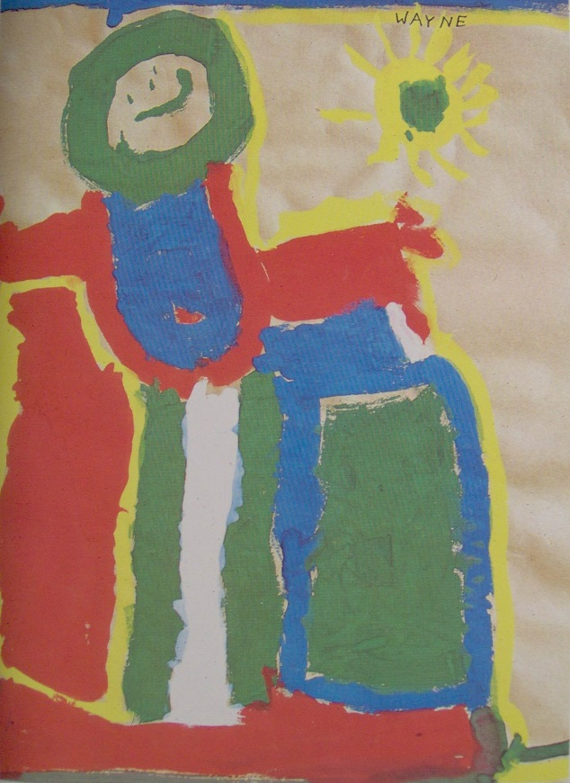  Εικόνα 7 | Είναι πλέον κοινή παραδοχή ότι τα έργα των παιδιών είναι ένα αυτόνομο είδος τέχνης και τα θαυμάζουμε για εκείνα τα χαρακτηριστικά τους που τα διαφοροποιούν από την τέχνη των ενηλίκων. Στις ζωγραφιές των μικρών παιδιών εκτιμούμε ακριβώς αυτή την αμεσότητα, την έλλειψη κανόνων και απουσία κάθε αναστολής στην μη ρεαλιστική αναπαράσταση της ανθρώπινης φιγούρας. Όντας ριζοσπαστική για την εποχή της, η έννοια της τέχνης ως δημιουργικής
αυτό-έκφρασης έγινε ευρύτερα αποδεκτή μόνο μετά τον Β΄ Παγκόσμιο Πόλεμο, αφομοιώθηκε δε πλήρως από την φιλοσοφία της καλλιτεχνικής αγωγής για το μεγαλύτερο μέρος του 20^{ου} αιώνα.
Σήμερα βέβαια η εκπαιδευτική αυτή πρακτική υφίσταται κριτική καθόσον αναγνωρίζεται ως ιστορική απόρροια της φιλοσοφίας του μοντερνισμού και του ρομαντισμού η οποία απέδωσε εξέχουσα σημασία στην έννοια της ατομικότητας και αυθεντικότητας της απρόσκοπτης καλλιτεχνικής έκφρασης. Με την εμφάνιση του μετα-μοντερνισμού, αυτές οι έννοιες τελούν υπό κριτική καθώς και οι συνέπειες τους στο χώρο της διδακτικής της τέχνης. (βλέπε κεφάλαιο «Παιδική τέχνη και Μοντερνισμός»). Εξάλλου σήμερα, όπου υιοθετείται, η πρακτική της ελεύθερης έκφρασης εφαρμόζεται με λιγότερο αφελή και ρομαντικό τρόπο από την δεκαετία του 20. Σήμερα αναγνωρίζουμε ότι το «εγώ» του παιδιού είναι σύνθετο και ότι το παιδί χρειάζεται μία πλέον ενεργητική και συγκροτημένη καθοδήγηση από τους ενήλικες για να εκφραστεί αυθεντικά μέσα από την τέχνη.

Η Τέχνη ως Θεραπευτικό Μέσο
Σύμφωνα με αυτή την παιδαγωγική θεώρηση, το καλλιτεχνικό έργο, παιδικό ή όχι, δεν μας απασχολεί ως αισθητικό αποτέλεσμα ή κατά πόσο απεικονίζει την πραγματικότητα με ρεαλιστικό τρόπο. Αντίθετα, εξετάζεται ως ψυχολογική προέκταση του ατόμου. Η δημιουργία του έργου θεωρείται ότι απελευθερώνει κυρίαρχες ψυχικές συγκρούσεις ή καταπιεσμένα συναισθήματά του, κάτι που δεν θα μπορούσε να γίνει με το προφορικό ή γραπτό λόγο ο οποίος κυριαρχείται από συνειδητές διεργασίες. Η διαδικασία αυτή πιστεύεται ότι έχει στοιχεία κάθαρσης άλυτων εσωτερικών συγκρούσεων. (βλέπε αναφορά στον Freud στο κεφαλαίο «Παιδική Τέχνη και Μοντερνισμός») Προτείνει στον μαθητή πιθανούς εναλλακτικούς τρόπους θεώρησης του εαυτού του προσφέροντας έτσι μία μέθοδο θεραπείας. Χαρακτηριστικά, ακόμη και μετά την περάτωσή του το έργο δεν θεωρείται ανεξάρτητο του δημιουργού του. Συνήθως τα έργα αποθηκεύονται και ο δημιουργός μπορεί να επιστρέψει σε αυτά για περαιτέρω ανάλυση και επεξεργασία.
Αυτή η άποψη για το ρόλο της τέχνης στην εκπαίδευση συναντάται συνήθως όχι ως αυτόνομη μεθοδολογία στο σχολείο, αλλά ως συστατικό στοιχείο άλλων μοντέλων διδασκαλίας, κυρίως αυτό της ελεύθερης έκφρασης. Ως εκ τούτου είναι πρακτική που εμφανίζεται στα μέσα περίπου του 20^{ου} αιώνα. Θα πρέπει ωστόσο να αναφέρουμε ότι το καλλιτεχνικό δημιούργημα χρησιμοποιείται ως κατεξοχήν θεραπευτικό μέσο σε ειδικά εκπαιδευτικά ή θεραπευτικά ιδρύματα αφοσιωμένα σε αυτήν την πλέον εξειδικευμένη εφαρμογή του καλλιτεχνικού έργου.

Πειραματισμός με τα υλικά
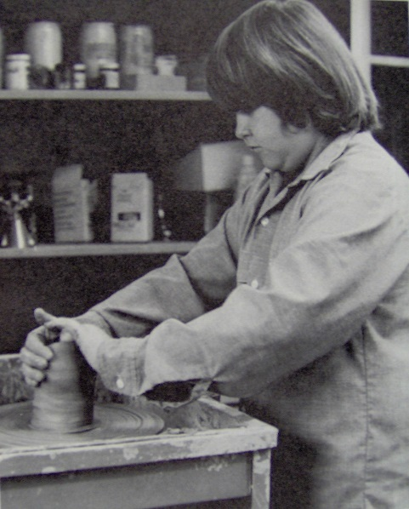  Εικόνα 8 | Αυτή είναι μία προσέγγιση στην τέχνη που φαίνεται να συμφωνεί με την άποψη του Dewey σύμφωνα με την οποία η πειραματική μέθοδος και η προσωπική εμπειρία είναι μία σημαντική πηγή μάθησης. Ο πειραματισμός λοιπόν με τις δυνατότητες ενός υλικού, όπως π.χ. ο πηλός, είναι από μόνος του ένας τρόπος μάθησης. Σύμφωνα με αυτή την άποψη, όταν αφήνουμε ένα παιδί ελεύθερο να εξερευνήσει ιδιότητες και χαρακτηριστικά ενός υλικού, ενδιαφερόμαστε όχι για το απότέλεσμα αυτού
του πειραματισμού, αλλά για το τι θα αποκομίσει το παιδί αυτό στην διαδικασία. Δηλαδή τι θα μάθει για τις ιδιότητες και τα ιδιαίτερα χαρακτηριστικά του πηλού, αλλά και τις δεξιότητες που θα αναπτύξει χειριζόμενο τον πηλό. Οι υποστηρικτές αυτού του μοντέλου πιστεύουν ότι όσο περισσότερα τα ερεθίσματα με υλικά, τόσο καλύτερα για το παιδί. Τα πιο συνηθισμένα υλικά και τεχνικές που χρησιμοποιούνται στα σχολεία είναι: η χαρακτική, το τύπωμα, η μεταξοτυπία και η κεραμική.
Στη σχολή βιομηχανικού σχεδιασμού του Bauhaus που εξετάσαμε προηγουμένως παρατηρήσαμε ήδη την πρακτική του πειραματισμού με υλικά. Όπως είδαμε, αυτή η σχολή επεδίωκε να συνδυάσει την δεξιοτεχνία του τεχνίτη με τις απαιτήσεις της μαζικής παραγωγής. Σύμφωνα με αυτήν την φιλοσοφία, αυτός πρέπει να ερευνά τις ποιότητες των υλικών και να πειραματίζεται με τρόπους με τους οποίους αυτό το υλικό μπορεί να ανταποκρίνεται στις ανάγκες της μαζικής παραγωγής. Ένα καλό παράδειγμα θα ήταν η αναζήτηση τρόπων με τους οποίους θα μπορούσαν να χρησιμοποιηθούν τα ιδιαίτερα χαρακτηριστικά δύο πολύ διαφορετικών υλικών για να σχεδιαστεί ένα αντικείμενο χρήσιμο στην καθημερινή ζωή, όπως ένα κάθισμα: του καμβά και του ατσαλιού. Το ατσάλι είναι σκληρό και υποστηρίζει το βάρος του σώματος, ενώ ο καμβάς υποχωρεί και είναι μαλακός κάνοντας το κάθισμα βολικό. Στη διδασκαλία λοιπόν τονιζόταν ο πειραματισμός με τις ποιότητες και τα χαρακτηριστικά των υλικών, αλλά με έναν συγκεκριμένο σκοπό.
Στα μέσα της δεκαετίας του 40 και υπό την επήρεια των θεωριών περί της αυτόβουλης μάθησης του παιδιού, ο πειραματισμός με τα διάφορα υλικά έγινε σχεδόν δόγμα της καλλιτεχνικής αγωγής. Θεωρήθηκε ένας τρόπος που ενθαρρύνει και εμπλουτίζει τις καλλιτεχνικές δυνατότητες των παιδιών. Ακόμη και σήμερα συναντάμε την τάση να παρέχονται στα μικρά παιδιά όσο πιο πολλά υλικά για να πειραματιστούν. Έτσι πιστεύουμε ότι αυτά μέσα από το αυτοσχεδιασμό θα ανακαλύψουν τις ιδιότητες ενός υλικού.
Αδυναμία αυτής της προσέγγισης είναι ότι σιγά-σιγά και ιδιαίτερα στις αρχές της δεκαετίας του 50, οι δάσκαλοι ξέχασαν ότι ο πειραματισμός είχε σκοπό την έρευνα της φύσης των υλικών και κατέληξε να σημαίνει σχεδόν αποκλειστικά τον αυτοσχεδιασμό. Το παιδί μπορούσε σχεδόν χωρίς επίβλεψη να «παίξει» με τα διάφορα υλικά. Συχνά ακόμη και σήμερα παρέχουμε άκριτα πολλά υλικά στα παιδιά χωρίς συγκεκριμένο σκοπό συχνά ίσως για να τα κρατάμε απασχολημένα.
Τα παιδιά πραγματικά εμπνέονται όταν τους δίνεται η ευκαιρία να εξερευνήσουν και να παίξουν με τα καλλιτεχνικά υλικά. Πρέπει όμως να αναγνωρίζεται η διαφορά ανάμεσα στην άσκοπη χρήση των υλικών και στην δημιουργική προσπάθεια. Οι εκφραστικές δυνατότητες ενός υλικού π.χ. της νερομπογιάς, δεν περιορίζονται σε αυτές που ανακαλύπτει κανείς αυτοσχεδιάζοντας. Σωστός πειραματισμός σημαίνει ότι το παιδί κάνει ανακαλύψεις μέσα από την δοκιμή, το λάθος και την διόρθωση που το οδηγούν να ελέγχει καλύτερα τα μέσα του. Σημαίνει ότι μαθαίνει να ελέγχει το υλικό του καλύτερα ώστε να μπορεί να δώσει μορφή σε αυτό που θέλει να εκφράσει. Όταν μπορεί να ελέγχει αποτελεσματικότερα το πινέλο του και την ποσότητα μπογιάς πάνω σε αυτό, το παιδί μπορεί να αποτυπώσει με μεγαλύτερη αποτελεσματικότητα τα συναισθήματά του ή το αναπαραστατικό του θέμα. Έτσι, όσο αφορά την φύση ενός υλικού, ορισμένες «ανακαλύψεις» μπορούν να γίνουν μόνο με συγκεκριμένη προσπάθεια, σκέψη ή με την καθοδήγηση.
Συχνά ο τελικός σκοπός υπαγορεύει σε μεγάλο βαθμό τον τρόπο χρήσης ενός υλικού. Η φιλοσοφία του Bauhaus μας διδάσκει ότι οι πειραματισμοί με τα καλλιτεχνικά υλικά είναι εμπρόθετοι, έχουν δηλαδή έναν συγκεκριμένο σκοπό: τον καλύτερο έλεγχο των μέσων ώστε να μπορέσει ο μαθητής να υλοποιήσει αποτελεσματικότερα την εκφραστική του πρόθεση.
Συμπερασματικά λοιπόν, το πώς θα χρησιμοποιήσει το πινέλο του ένα παιδί πρέπει να είναι αποτέλεσμα όχι μόνο πειραματισμού και προσωπικής εμπειρίας, αλλά και καθοδήγησης από τον δάσκαλο. Ένα είδος καθοδήγησης που θα το βοηθήσει να κάνει συνειδητές επιλογές κατά το σχεδιασμό του έργου του, όπως πόση μπογιά να έχει στο πινέλο κλπ. Έτσι, μαθαίνοντας την χρήση της κόλλας, ένα παιδί μπορεί να πειραματιστεί παίζοντας με τα δάχτυλα του και την κόλλα. Αλλά θα πρέπει στην συνέχεια να καθοδηγηθεί ώστε να μεταφέρει αυτή του την προσωπική εμπειρία στο χαρτί.

Κοινωνικό μοντέλο της τέχνης ή τέχνη στην καθημερινή ζωή
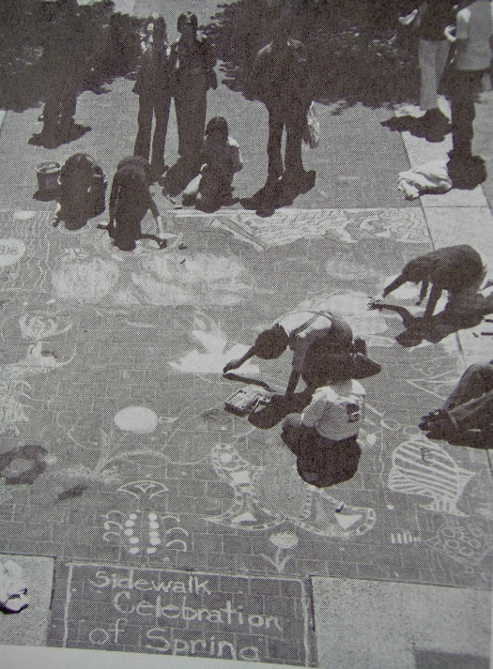  Εικόνα 9 | Σε αντίθεση με τον ατομικιστικό χαρακτήρα της προσέγγισης της ελεύθερης έκφρασης που εξετάσαμε νωρίτερα, το μοντέλο αυτό αποδίδει ένα πιο συλλογικό και κοινωνικό χαρακτήρα στην τέχνη και στην διδασκαλία της. Η τέχνη εξετάζεται ως ένα πολιτισμικό φαινόμενο, ιδιαίτερα στα πλαίσια διαφορετικών πολιτισμών αλλά και κοινωνικών ομάδων. Η ύλη του μαθήματος ως εκ τούτου, επικεντρώνεται κυρίως σε σύγχρονα κοινωνικά ζητήματα όπως ζητήματα εθνικής ταυτότητας πολυ-
πολιτισμικών κοινωνιών, μέσων μαζικής ενημέρωσης, τρόπου ζωής των νέων, των μεταναστών, ζητήματα ρατσισμού, σεξισμού κλπ.
Το κοινωνικό μοντέλο διδακτικής καλλιεργεί την συνείδηση του μαθητή ως προς τον κοινωνικό ρόλο της τέχνης και τον τρόπο που αυτή μπορεί να προσφέρει στην κοινωνία. Ζητείται από τον μαθητή να υιοθετήσει κριτική στάση σε ζητήματα καθημερινής ζωής και να εκφραστεί άμεσα για αυτά με καλλιτεχνικό τρόπο. Θα μπορούσαμε να ισχυριστούμε ότι σε αυτή την περίπτωση ενθαρρύνεται ένα είδος ακτιβισμού στο χώρο της καλλιτεχνικής παιδείας όπου η κοινωνική αξία του έργου θεωρείται πιο σημαντική από την αισθητική. Ο μαθητής συμμετέχει σε πολιτιστικές δραστηριότητες μέσα αλλά και έξω από το σχολείο, κατασκευάζοντας μοντέλα κατοικιών, φιλοτεχνώντας εικονογραφήσεις, αφίσες, και γενικότερα δημιουργώντας δημόσια τέχνη.
Σύμφωνα με αυτή την εκπαιδευτική άποψη, η ρουτίνα της καθημερινής ζωής καθώς και τα αντικείμενα που χρησιμοποιούμε σε αυτήν αποκτούν σημασία στην καλλιτεχνική παιδεία. Οι μαθητές ενθαρρύνονται να κατασκευάζουν πρακτικά ή διακοσμητικά αντικείμενα για να στολίζουν το σπίτι τους χρησιμοποιώντας φτηνά υλικά ή ακόμη και σκουπίδια συμμετέχοντας σε έναν οικολογικό προβληματισμό.
Το πρόγραμμα του Ελληνικού Υπουργείου Παιδείας «Μελίνα» το οποίο απευθύνεται στις πρώτες τάξεις του δημοτικού σχολείου, θα μπορούσε να θεωρηθεί ότι έχει στοιχεία και αυτού του μοντέλου, καθόσον υπογραμμίζει τον κοινωνικό ρόλο της τέχνης, ενθαρρύνοντας τον μαθητή να αντιληφθεί τον εαυτό του ως μέλος μίας ομάδας. Αυτό το εκπαιδευτικό πρόγραμμα αναζητά επίσης την σύνδεση του καλλιτεχνήματος με το περιβάλλον στο οποίο ζει ο μαθητής, την ιστορία και τον πολιτισμό του και θέλει την καλλιτεχνική παιδεία να συνεργάζεται και με τα άλλα γνωστικά αντικείμενα του σχολικού προγράμματος. Για αυτό το λόγο βλέπουμε συχνά το μάθημα των καλλιτεχνικών να συνδυάζεται με το σχεδιασμό άλλων μαθημάτων με σκοπό τα πραγματικά προβλήματα ζωής. Έτσι, καλλιτέχνες, μουσικοί και ηθοποιοί επιστρατεύονται και συμμετέχουν ενεργά στο σχολικό πρόγραμμα.
Αυτή η εκπαιδευτική στάση είναι επίσης γνωστή ως «οι τέχνες στο σχολείο» και η προέλευσή της όπως είδαμε στο προηγούμενο κεφάλαιο, μπορεί να αναζητηθεί στην οικονομική κρίση του 1929 βασικά στις ΗΠΑ. Καθόσον δεν υπήρχε η οικονομική άνεση να χρησιμοποιούνται ακριβά ζωγραφικά υλικά, δινόταν έμφαση στην κατασκευή λειτουργικών αντικειμένων και στην απόκτηση δεξιοτήτων χρήσιμων για επαγγελματική αποκατάσταση. Υπήρχε δηλαδή σε ένα βαθμό ένας βιοποριστικός προσανατολισμός και οι εκπαιδευτικοί πληροφορούσαν τους μαθητές για τις επαγγελματικές προοπτικές της τέχνης, τόνιζαν την σημασία των δεξιοτήτων στο σχεδιασμό αντικειμένων, στην διαφήμιση, στη διακόσμηση και στην χειροτεχνία.
Έτσι δινόταν μεγαλύτερη προσοχή στις κοινωνικές και πρακτικές πλευρές της τέχνης απ» ότι στις δημιουργικές και εκφραστικές. Αναζητήθηκε λοιπόν ένας πιο κοινωνικός, αλλά και οικονομικά ωφέλιμος ρόλος της τέχνης, η οποία παύει να είναι προσωπική υπόθεση έκφρασης του μαθητευόμενου.
Η θέση της τέχνης στην καθημερινή ζωή υπάρχει και σήμερα ως προβληματισμός στην καλλιτεχνική αγωγή. Συναντάται συχνά σε προγράμματα τέχνης με ευρύτερο πεδίο ενδιαφέροντος με την μορφή στοιχείων διαμόρφωσης του περιβάλλοντος, διαφήμισης και άλλων εφαρμοσμένων τεχνών χρήσιμων στην καθημερινή ζωή. Για αυτό το λόγο η αρχιτεκτονική, η κατεξοχήν μορφή τέχνης με άμεση εφαρμογή στην καθημερινή ζωή, αλλά και το πλέον παραγνωρισμένο είδος τέχνης στα σχολικά προγράμματα, εδώ παρουσιάζεται ως ένα κατεξοχήν είδος δημιουργικής απασχόλησης. Τα παιδιά καλούνται να λύσουν ένα πρακτικό πρόβλημα σχετικό με την σχεδίαση ενός συγκεκριμένου χώρου, π.χ. του ευρύτερου σχολικού χώρου, της παιδικής χαράς, δημόσιων χώρων ή και κτηρίων.

Η τέχνη ως αναπτυξιακή δραστηριότητα – εκπαίδευση μέσω της τέχνης
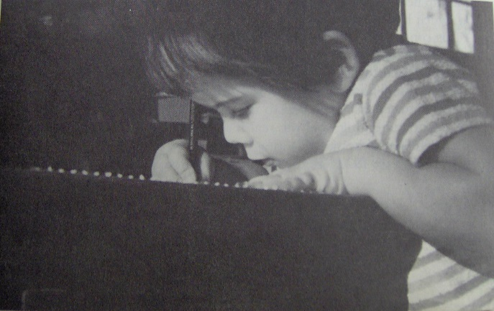  Εικόνα 10 | Βασική ιδέα αυτού του διδακτικού μοντέλου είναι ότι η ενασχόληση με την τέχνη καλλιεργεί μία συγκεκριμένη στάση και άποψη για την ζωή η οποία πηγάζει από την ίδια την φύση της καλλιτεχνικής διαδικασίας. Αναφερόμαστε λοιπόν
σε εκείνο το χαρακτηριστικό της διαδικασίας σύμφωνα με το οποίο όταν κατασκευάζουμε ένα καλλιτεχνικό έργο, το αποτέλεσμα δεν είναι ποτέ απόλυτα γνωστό εκ των προτέρων. Αντίθετα με τις μεθόδους μάθησης που προτείνονται από τα πιο θετικά γνωστικά αντικείμενα του σχολικού προγράμματος, η καλλιτεχνική δημιουργία, είναι μία «ανοιχτή» διαδικασία. Η ενασχόληση με το εν τη γενέση καλλιτεχνικό έργο μπορεί δηλαδή να οδηγήσει σε αναπάντεχες ανακαλύψεις και αποτελέσματα. Υπάρχει ένα είδος «διαλόγου» θα λέγαμε ανάμεσα στο έργο και στον δημιουργό του, ο οποίος μαθαίνει ανακαλύπτοντας. Σε αυτή την περίπτωση λοιπόν εκτιμούμε την καλλιτεχνική διαδικασία ως αυτή που καλλιεργεί μία ιδιαίτερου τύπου γνωστική διεργασία και εμπειρία. (Περισσότερα για αυτού του είδους προσέγγιση της διδακτικής της τέχνης βλέπε κεφάλαιο για το «Γνωστικό μοντέλο»).
Έτσι η γνώση αποκτάται όχι μέσω της μεταβίβασης από τον ενήλικα και βάσει συγκεκριμένων κανόνων, αλλά ψάχνοντας και ανακαλύπτοντας. Και αυτή είναι μία γενικότερη στάση ζωής με την οποία έρχεται σε επαφή ο μαθητής μέσω της καλλιτεχνικής εμπειρίας. Η ενασχόληση με την τέχνη διδάσκει τον μαθητή όχι συγκεκριμένες τεχνικές ή σχετικές με την τέχνη γνώσεις, αλλά έναν τρόπο σκέψης και αντίληψης της ζωής γενικότερα.
Σύμφωνα με αυτή την παιδαγωγική άποψη, η παραγωγή τέχνης συνεπάγεται διανοητικές, συναισθηματικές και δημιουργικές διαδικασίες οι οποίες βοηθούν το παιδί να αποκτήσει μία ολοκληρωμένη και άρτια προσωπικότητα. Θα μπορούσαμε να πούμε ότι το παιδί ολοκληρώνεται μέσα από την τέχνη. Αυτή η αναπτυξιακή άποψη πρεσβεύει ότι όταν το παιδί προσπαθεί να αρθρώσει τις εμπειρίες του με οπτικό τρόπο όλη η ύπαρξη του συμμετέχει ενεργά και με αυτό τον τρόπο η καλλιτεχνική δημιουργία συμβάλλει στην προσωπική του ωρίμανση..
Αυτή η άποψη όμως είναι περιορισμένης εμβέλειας καλλιτεχνική αγωγή καθόσον δεν προτείνει μία συγκεκριμένη μεθοδολογία διδακτικής της τέχνης, αλλά μία ασαφή περιγραφή των ευεργετικών συνεισφορών της καλλιτεχνικής δημιουργίας. Σήμερα δεν απορρίπτουμε τελείως την αναπτυξιακή σκοπιά και την έμφασή της στην στην δημιουργική διαδικασία, άλλα δίνουμε ισάξιο βάρος στην κριτική μελέτη έργων τέχνης που δημιούργησαν ενήλικοι (βλέπε «Μοντέλο τέχνης ως ανεξάρτητου επιστημονικού κλάδου»). Με αυτό τον τρόπο πιστεύεται ότι το παιδί αποκτά πλέον οργανωμένη άποψη του ρόλου της τέχνης στην κοινωνία και την δυνατότητά της να εκφράζει αξίες της καθημερινής ζωής.
Θα πρέπει να παρατηρήσουμε ότι αυτό το διδακτικό μοντέλο παρουσιάζει μία συγγένεια με το μοντέλο της ελεύθερης έκφρασης που εξετάστηκε προηγουμένως, καθόσον φαίνεται να διαπαιδαγωγεί το άτομο με την ευρύτερη έννοια του όρου και να μην βασίζεται στην μεταφορά γνώσης. Ένα συγγενικό αυτής της άποψης μοντέλο είναι επίσης αυτό που ονομάζουμε «Αισθητική Παιδεία». Ο επικρατέστερος των πολλών ορισμών που έχουν αποδοθεί σε αυτό το εκπαιδευτικό μοντέλο το θέλει να βασίζεται στα κοινά χαρακτηριστικά των διαφόρων μορφών τέχνης, δηλαδή των εικαστικών, της μουσικής, του θεάτρου και της λογοτεχνίας. Η βασική ιδέα είναι ότι όλες οι τέχνες ανεξαιρέτως προϋποθέτουν ένα συγκεκριμένο τρόπο σκέψης και μάθησης, βασικό συστατικό της καλλιτεχνικής δημιουργίας. Γι» αυτό το λόγο συχνά παρατηρούμε την συνεργασία διαφόρων μορφών τέχνης στο μάθημα των καλλιτεχνικών ή την συνεργασία των μαθημάτων της μουσικής και των εικαστικών .
Το σκεπτικό αυτής της εκπαιδευτικής προσέγγισης μπορεί σε ένα βαθμό να αναγνωριστεί στο πρόγραμμα «Μελίνα» το οποίο αναφέρθηκε προηγουμένως. Σε αυτό το πρόγραμμα οι δάσκαλοι όχι μόνο ενσωματώνουν διαφορετικές μορφές τέχνης για την διδασκαλία ενός θέματος, αλλά χρησιμοποιούν την τέχνη στα πλαίσια μίας γενικότερης αισθητικής και πολιτιστικής παιδείας. Η τέχνη εδώ βέβαια γίνεται αντιληπτή όχι με την αυστηρή έννοια των καλών τεχνών, αλλά ως τμήμα της ευρύτερης έννοιας του πολιτισμού και σε αυτήν την περίπτωση, του ελληνικού. Πραγματικά το μοντέλο διδακτικής της τέχνης ως αναπτυξιακής δραστηριότητας, αντιλαμβάνεται την τέχνη στα πλαίσια μίας πλατύτερης πολιτιστικής παιδείας του ατόμου, για αυτό και είναι γνωστό και ως «εκπαίδευση μέσω της τέχνης».
Η ιστορική αναγκαιότητα αυτής της παιδαγωγικής προσέγγισης μπορεί να αναζητηθεί στα επακόλουθα του Β΄ Παγκόσμιου Πόλεμου και συγκεκριμένα στις οδυνηρές εμπειρίες που συνδέονταν με αυτόν. Στα μεταπολεμικά χρόνια η καλλιτεχνική αγωγή στράφηκε προς τις ανθρωπιστικές διαστάσεις της τέχνης όπου κυρίαρχο θέμα της έγινε η ανάπτυξη του ανθρώπου μέσω της δημιουργικής αυτοέκφρασης. Θεωρείτο ότι η ανάπτυξη της ανθρώπινης δημιουργικότητας η οποία βασίζεται στην ελευθερία της έκφρασης θα εξασφάλιζε την ειρήνη. Είναι χαρακτηριστικό, ότι οι ωφέλιμες ψυχολογικά και κοινωνικά συνέπειες της καλλιτεχνικής δημιουργίας αποκτούν θεραπευτική δυνατότητα με μία ευρύτερη σημασία, διότι μέσω της δημιουργικής έκφρασης των εμπειριών τους τα παιδιά πιστεύεται ότι απαλλάσσονται από την καταπιεστική επιρροή των προτύπων των ενηλίκων. Οι καταβολές αυτού του μοντέλου μπορούν να αναζητηθούν στον H. Read που στο πρώτο μισό του 20^{ου} αιώνα πρότεινε πρώτος ένα πιο ανθρωπιστικό και κοινωνικό ρόλο της τέχνης. Ισχυρίστηκε ότι το έργο των παιδιών μπορεί να εκφράσει πανανθρώπινες αξίες και να διαπραγματευτεί ιδέες που έχουν να κάνουν με τον πολιτισμό, το ήθος και την δημοκρατία. Αναγνωρίζουμε λοιπόν έναν ανθρωπιστικό ρόλο της τέχνης ο οποίος εμφανίζεται όταν η ανθρωπότητα δοκιμάζεται από τις συνέπειες της μαζικής καταστροφής του πολέμου.

Η τέχνη ως ανεξάρτητου επιστημονικού κλάδου
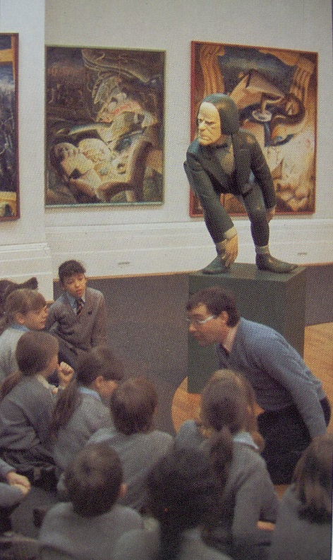  Εικόνα 11 | Αυτό το εκπαιδευτικό μοντέλο επανεξετάζει την θέση της τέχνης στην εκπαίδευση η οποία περιγράφεται ως ένα γνωστικό αντικείμενο με συγκεκριμένο και οργανωμένο περιεχόμενο σπουδών και μεθόδους έρευνας. Το μάθημα της τέχνης θεωρείται αυτόνομο και ισάξιο με τα άλλα μαθήματα του σχολικού προγράμματος και πρέπει να διδαχτεί στα παιδιά με την μεθοδικότητα των άλλων σχολικών μαθημάτων. Είναι σημαντικό επίσης να αναφέρουμε ότι το μάθημα των εικαστικών έχει, για πρώτη ίσως φορά, συγκεκριμένη διδακτική ύλη η οποία οργανώνεται σε ενό-
τητες που στηρίζονται από κατάλληλα εποπτικά μέσα και κριτήρια αξιολόγησης. Ως πρότυπα χρησιμοποιούνται τα μαθήματα της γλώσσας, των μαθηματικών, της ανθρωπολογίας και άλλων επιστημών (κυρίως όσον αφορά την μεθοδολογία και τους τρόπους αξιολόγησης).
Το μοντέλο αυτό προτείνει μία πιο κριτική και θεωρητική προσέγγιση της τέχνης, αλλά και του οπτικού πολιτισμού γενικότερα. Το μάθημα οργανώνεται γύρω από τρεις βασικούς άξονες: την κριτική παρατήρηση και ανάλυση των καλλιτεχνικών επιτευγμάτων του παρελθόντος, την ιστορία της τέχνης και την πρακτική. Η διδασκαλία της τέχνης δηλαδή δανείζεται πολλά στοιχεία από την αισθητική, την φιλοσοφία και την ιστορία της τέχνης. Δίνεται λοιπόν βάρος στην μελέτη και αξιολόγηση ιστορικών έργων τέχνης, καθώς και στην αναγνώριση της καλλιτεχνικής τους αξίας. Για αυτό το λόγο αυτό το μοντέλο διδακτικής της τέχνης έχει περιγραφεί ως φορμαλιστικό καθόσον επικεντρώνει την προσοχή σε αυτά καθαυτά στοιχεία του έργου τέχνης σε βάρος των κοινωνικών του διαστάσεων. Οι στόχοι του μαθήματος λοιπόν καθορίζονται ως εξής:
- Η γνωριμία με έργα μεγάλων καλλιτεχνών
- Η εκτίμηση της τέχνης ως ενός πολύτιμου τομέα της ανθρώπινης εμπειρίας
- Η παραγωγή καλλιτεχνικού έργου
- Η ικανότητα του μαθητή να κρίνει έργα τέχνης και να υποστηρίζει αυτές του τις κρίσεις.
Σε αντίθεση με το μοντέλο της ελεύθερης έκφρασης που έχει βασικό προσανατολισμό την απρόσκοπτη πρακτική και δημιουργία καλλιτεχνικού έργου ανεξάρτητα από κανόνες και θεωρητική υποστήριξη, το μοντέλο αυτό δίνει λιγότερη σημασία στην πρακτική και περισσότερη στην κριτική παρατήρηση. Αυτή η αλλαγή προσανατολισμού χαρακτηρίζει και την καινοτομία στους στόχους αυτής της προσέγγισης, ότι δηλαδή ο στόχος δεν είναι η εκπαίδευση του καλλιτέχνη, αλλά του καλλιεργημένου θεατή. Το μοντέλο εδώ δεν είναι πια ο ρομαντικός καλλιτέχνης, αλλά ο κριτικός και ιστορικός της τέχνης, ο ευαισθητοποιημένος θεατής.
Ο Ε. Eisner, εμπνευστής αυτής της εκπαιδευτικής προσέγγισης, μας εφιστά βέβαια την προσοχή στο γεγονός ότι αντίθετα με τα άλλα μαθήματα, το εργαστήριο της τέχνης είναι ένα πολύπλοκο, σε ένα βαθμό απρόβλεπτο, οργανικό περιβάλλον. Σε αυτό το περιβάλλον, το τελικό αποτέλεσμα, το έργο του παιδιού, δεν είναι πάντα κάτι που ο διδάσκων μπορεί να ελέγξει. Μερικά αποτελέσματα μέσα στο εικαστικό εργαστήριο είναι απρόβλεπτα και γίνονται αντιληπτά μετά το τέλος του μαθήματος. Με αυτό τον τρόπο βέβαια περιγράφει μία ενδιαφέρουσα αναλογία ανάμεσα στο διδακτικό έργο του δασκάλου τέχνης και την δραστηριότητα του καλλιτέχνη. Θα έλεγε κανείς, ότι σύμφωνα με τον Eisner το μάθημα τέχνης είναι σε ένα βαθμό εξπρεσιονιστικό.
Επίσης υπογραμμίζει την αναγκαιότητα, η διδακτική της τέχνης στο σχολείο, να λάβει υπόψη της τα ζητήματα που θέτουν οι τελευταίες εξελίξεις στη σύγχρονη τέχνη τόσο όσον αφορά καινούργιες καλλιτεχνικές πρακτικές, όσο και φιλοσοφικές μεταμοντέρνες θεωρήσεις. Επιδιώκει λοιπόν την καλλιέργεια οπτικά ευαισθητοποιημένων μαθητών, οικείων με την δύναμη της εικόνας ως μέσου επικοινωνίας στην σημερινή κοινωνία της πληροφόρησης. (Η οποία παρεμπιπτόντως έχει καθαρά οπτικό χαρακτήρα).
Το μοντέλο αυτό έχει παρόλα αυτά υποστεί κριτική ακριβώς για την μείωση της πρακτικής εξάσκησης που προτείνει στα πλαίσια του μαθήματος των καλλιτεχνικών. Επίσης έχει θεωρηθεί ότι προωθεί μία αναχρονιστική άποψη της τέχνης καθώς δίνει βάρος στην «υψηλή» τέχνη του παρελθόντος και όχι στα άμεσα και πιο σύγχρονα ενδιαφέροντα του μαθητή.
Το μοντέλο διδασκαλίας της τέχνης ως ανεξάρτητου επιστημονικού κλάδου ανταποκρίνεται στο ορθολογικό και τεχνοκρατικό πνεύμα της εποχής. Εμφανίστηκε την δεκαετία του 60 και χαρακτηρίζεται από την έμφαση που δόθηκε στην σχολική επίδοση κυρίως στην Αμερική. Στην Ελλάδα καθορίζεται για πρώτη ίσως φορά συγκεκριμένη διδακτική ύλη για το μάθημα των καλλιτεχνικών στην Β΄βάθμια εκπαίδευση με το βιβλίο Εικαστικών Α΄ Ενιαίου Λυκείου του Υπουργείου Παιδείας το οποίο χρησιμοποιεί στοιχεία του μοντέλου της διδακτικής της τέχνης ως ανεξάρτητου επιστημονικού κλάδου.
Στις σύγχρονες τάξεις συναντάμε πολύ συχνά, ένα συνδυασμό δύο εκπαιδευτικών μοντέλων: αυτό της τέχνης ως αναπτυξιακής δραστηριότητας, και της τέχνης ως ανεξάρτητου επιστημονικού κλάδου. Σύμφωνα με την πρώτο μοντέλο όπως είδαμε, οι καλλιτεχνικές εμπειρίες αποτελούν μέσο ωρίμανσης. Μέσω της καλλιτεχνικής δημιουργίας, το παιδί αναπτύσσει την ταυτότητα του και την δεκτικότητά του απέναντι στην εμπειρία. Θα μπορούσαμε να ισχυριστούμε ότι ενθαρρύνεται να ολοκληρωθεί σαν άνθρωπος μέσω της τέχνης. Για αυτό το λόγο αυτή η προσέγγιση στην διδακτική της τέχνης ονομάζεται και εκπαίδευση μέσω της τέχνης.
Με το μοντέλο όμως της τέχνης ως επιστημονικού κλάδου, το παιδί εισάγεται στις βασικές έννοιες της τέχνης και σε μεθόδους έρευνας που του επιτρέπουν να μάθει για το ίδιο το αντικείμενο της τέχνης. Ακριβώς επειδή λοιπόν αποκτά γνώση σχετικά με την τέχνη και την ιστορία της ονομάζεται εκπαίδευση στην τέχνη. Σήμερα λοιπόν θεωρούμε ότι η ανάπτυξη του ατόμου μέσω της τέχνης είναι εξίσου σημαντική όσο και το τι μαθαίνει αυτό το άτομο για την τέχνη.

Μοντέλο Διαθεματικής Προσέγγισης Διδακτικής της Τέχνης (Integrated Curriculum)
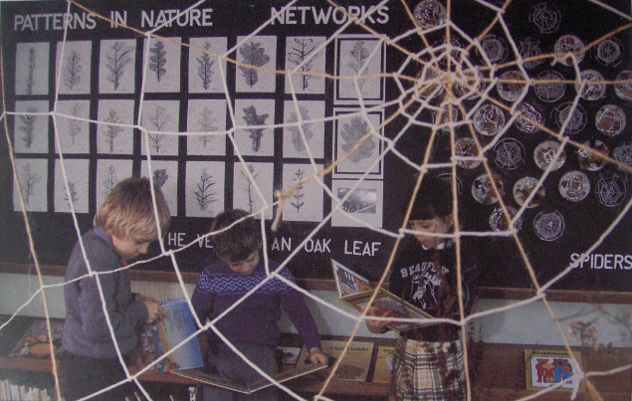
Εικόνα 12
Αυτή η προσέγγιση αναφέρεται σε μία γενικότερη εκπαιδευτική πολιτική η οποία όμως εφαρμόζεται και στον τομέα της διδακτικής της τέχνης. Όπως πολλοί επιστημονικοί κλάδοι, έτσι και ο κλάδος της διδακτικής της τέχνης αποδομείται, χάνει την αυτονομία του και γίνεται μέσο μίας διαθεματικής προσέγγισης της γνώσης γενικότερα. Αυτό είναι εξάλλου χαρακτηριστικό της μεταμοντέρνας περιόδου και της τάσης για αλληλεπίδραση και συνεργασία μεταξύ διαφορετικών γνωστικών αντικειμένων.
Φαίνεται όμως ότι εξαιτίας της φύσης της, η τέχνη προσφέρει «ιδέες-κλειδιά» οι οποίες μπορούν να διευκολύνουν και να εμπλουτίσουν την μαθησιακή διαδικασία άλλων μαθημάτων. Έτσι τα μαθηματικά, η ιστορία, η γεωγραφία και η γλώσσα μπορούν να σχεδιαστούν έτσι ώστε να χρησιμοποιήσουν στην διαδικασία μάθησης στοιχεία εικαστικών τεχνών, αλλά και θεάτρου και μουσικής. Θα μπορούσαμε να ισχυριστούμε ότι σε αυτή την περίπτωση επιχειρείται μέσω της τέχνης η ενοποίηση της γνωστικής διαδικασίας διαφόρων μαθημάτων του σχολικού προγράμματος όπως των φυσικών επιστημών, της ιστορίας, των ανθρωπιστικών και κοινωνικών επιστημών. Σκοπός αυτής της ενοποίησης ή αλληλοσυμπλήρωσης των βασικών συνισταμένων του σχολικού προγράμματος, είναι μία πιο ολιστική εμπειρία και κατανόηση η οποία προσφέρεται στον μαθητευόμενο.
Ακόμη μία φορά το πιλοτικό πρόγραμμα «Μελίνα» φαίνεται να έχει στοιχεία αυτής της προσέγγισης, δηλαδή την συνεργασία μαθημάτων με την τέχνη για την προσέγγιση ενός θέματος π.χ. την αλφάβητο, το περιβάλλον κλπ. Αποσκοπεί δε σε μία ολιστική προσέγγιση της γνώσης συνδέοντάς την με το περιβάλλον και τον πολιτισμό. Για αυτό το λόγο παρόμοια προγράμματα διαθεματικής προσέγγισης έχουν ονομαστεί «ευέλικτη ζώνη».
Αδυναμία αυτού του μοντέλου είναι ότι υποβαθμίζει τα ιδιαίτερα εκπαιδευτικά χαρακτηριστικά της τέχνης όπως αυτά έχουν περιγραφεί σε προηγούμενα μοντέλα διδακτικής. Επίσης φαίνεται να έρχεται σε αντίθεση με τη βασική δομή του σχολείου δηλαδή την τμηματοποίηση σε γνωστικά αντικείμενα.

Η Μελέτη του Οπτικού Πολιτισμού
Σε αυτή την περίπτωση, ο όρος «Εικαστική Παιδεία» αντικαθιστάται από το «Σπουδές Οπτικής Επικοινωνίας» ή ακόμα και από τον όρο «Κοινωνιολογία του Οπτικού Πολιτισμού» (Visual Cultural Studies). Αυτή η εκπαιδευτική πρακτική βασίζεται στη διαπίστωση ότι σε μεγάλο βαθμό, η τεχνολογία και τα μέσα μαζικής ενημέρωσης, βασικά χαρακτηριστικά της σύγχρονης μεταμοντέρνας κοινωνίας έχουν εικονικό χαρακτήρα. Σύμφωνα με αυτή την άποψη, η εικαστική παιδεία συμμετέχει ενεργά στην προετοιμασία του μαθητή για την κοινωνία της πληροφορίας.
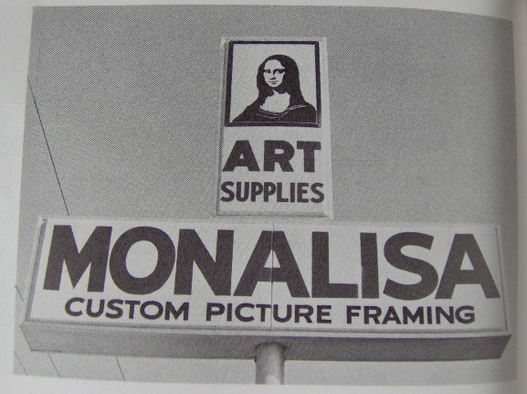 | Εικόνα 13: Ο τρόπος που οι εικόνες γενικότερα και όχι μόνο τα έργα τέχνης χρησιμοποιούνται από τον οπτικό πολιτισμό απασχολούν την διδακτική της τέχνης
Εδώ το αντικείμενο μελέτης είναι ευρύτερο καθόσον συμπεριλαμβάνει όλες τις μορφές οπτικής επικοινωνίας και πληροφόρησης οι οποίες κατακλύζουν τη σημερινή κοινωνία όπως η τηλεόραση, οι διαφημίσεις, οι αφίσες, τα περιοδικά, ο κυβερνοχώρος κλπ. και οι οποίες θεωρούνται πλέον εξίσου σημαντικές με τις ιστορικά καταξιωμένες καλές τέχνες. Είναι ένα μοντέλο διδασκαλίας που έχει σκοπό να μορφώσει και να προετοιμάσει έναν θεατή ευαισθητοποιημένο όχι μόνο στην αισθητική αξία ιστορικών έργων τέχνης, αλλά στη γλώσσα, κατά κύριο λόγο οπτική, της πληροφορίας και της τεχνολογίας. Συνεπώς δίνεται έμφαση στην καλλιέργεια των αντιληπτικών και κριτικών ικανοτήτων του μαθητή και στην εξοικείωσή του με την δύναμη της εικόνας ως μέσου επικοινωνίας.
Οι εικόνες που προωθούνται από την βιομηχανία του θεάματος θεωρούνται ένα κοινωνικό εργαλείο το οποίο διαμορφώνει την πολιτιστική μας ταυτότητα και σε ένα μεγάλο βαθμό ελέγχει το τρόπο που αντιλαμβανόμαστε τον εαυτό μας. Ο τρόπος λοιπόν που τα ΜΜΕ (μέσα μαζικής επικοινωνίας) αναπαριστούν την πραγματικότητα, έναν ρόλο που παλιά είχε η εκκλησία, αποκτά παιδευτικό ενδιαφέρον και γίνεται θέμα έρευνας και κριτικής εξέτασης μέσα στην τάξη. Σύμφωνα με αυτή την προσέγγιση, μία εικόνα ή έργο τέχνης ερευνάται ως προς:
1. το κοινωνικό/πολιτιστικό πλαίσιο που τα ανέδειξε
2. τα λανθάνοντα νοήματα που εμπεριέχουν
3. το κοινό στο οποίο απευθύνονται
4. τους μηχανισμούς λειτουργίας τους, αλλά και
5. την εικόνα του εαυτού μας που προτείνουν
Ερωτήσεις όπως οι παρακάτω γίνονται το επίκεντρο του ενδιαφέροντος:
1. Γιατί μπορεί να μας αφορά σήμερα ένα έργο τέχνης του 16^{ου} αιώνα;
2. Ποια θα μπορούσε να θεωρηθεί η σημερινή Μαντόνα;
3. Με ποιο τρόπο παρουσιάζει σήμερα η τηλεόραση τα ζητήματα των δύο φύλων, των νέων κλπ;
Έτσι η διδακτική της τέχνης έρχεται κοντύτερα στην σύγχρονη καθημερινή πραγματικότητα και ανάγκες, και αποκτά πιο κοινωνικό πρόσωπο. Η έννοια της αισθητικής εμπειρίας αντικαθίσταται από την έννοια της «οπτικής εμπειρίας» τουλάχιστον στον σύγχρονο δυτικό πολιτισμό. Αυτό είναι μία πρόκληση που πρέπει σήμερα να αντιμετωπίσει η εικαστική παιδεία αν αυτή θέλει να διατηρήσει τον παιδευτικό της ρόλο. Μία κριτική που υφίσταται παρόλα αυτά αυτό το μοντέλο είναι ότι, όπως και με την περίπτωση της διαθεματικής διδακτικής της τέχνης, μειώνει το παιδευτικό ρόλο των αισθητικών ποιοτήτων του έργου τέχνης.

Γνωστικό Μοντέλο Διδακτικής της Τέχνης ή η τέχνη ως μέσο μάθησης
Πρόκειται για ένα σύγχρονο μοντέλο διδακτικής της τέχνης που φαίνεται να απαντά στην προηγούμενη κριτική. Αυτό το μοντέλο θέλει την τέχνη να παίζει έναν καθοριστικό ρόλο ως αυτόνομο γνωστικό πλέον αντικείμενο του σχολικού προγράμματος. Αυτή η προσέγγιση της διδακτικής της τέχνης βασίζεται στην πεποίθηση ότι η καλλιτεχνική διαδικασία, αλλά και η εκτίμηση των αισθητικών ποιοτήτων του έργου τέχνης προϋποθέτει γνωστικές διεργασίες που έχουν παιδαγωγική αξία, εξίσου σημαντική με αυτές των άλλων σχολικών μαθημάτων.
Σύμφωνα με αυτό το μοντέλο λοιπόν, η καλλιτεχνική δημιουργία προϋποθέτει την παραγωγή και αντίληψη εικόνων οι οποίες αναπαριστούν την πραγματικότητα με έναν μεταφορικό τρόπο. Ένα καλό παράδειγμα μεταφορικής χρήσης της εικόνας είναι αυτή του φωτογραφικού έργου της «γυναίκας-βιολί» του σουρεαλιστή καλλιτέχνη M. Ray (Μ. Ρέι) που παρατηρούμε στην εικόνα. Η φαντασία του θεατή καλείται εδώ να κάνει ένα μεταφορικό άλμα ανάμεσα σε τρεις έννοιες: την γυναίκα, την οδαλίσκη στο γνωστό έργο του Ingres (Ινγρές) που βλέπουμε δίπλα, και το βιολί.
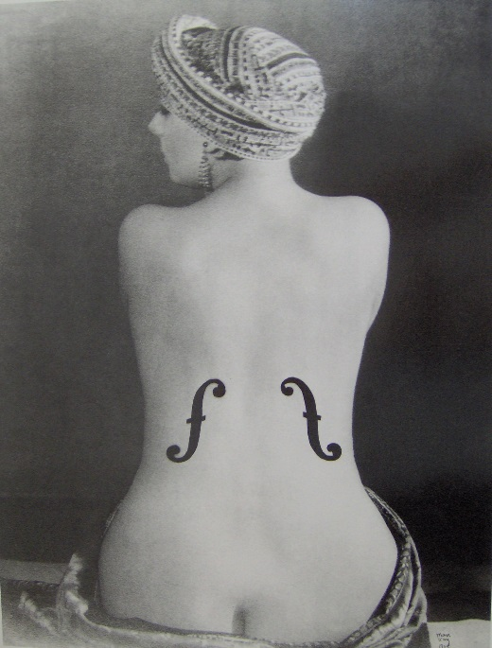  Εικόνα 14 | 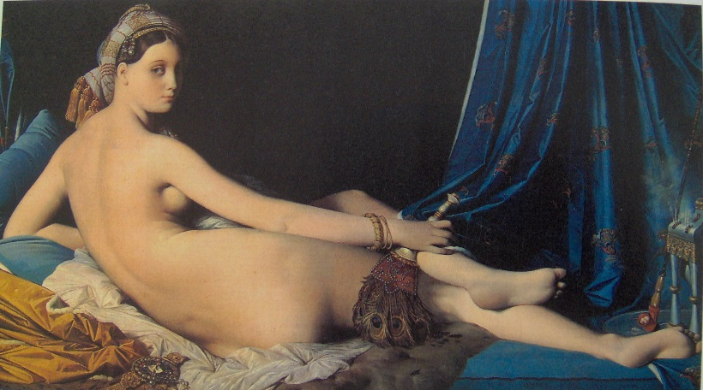  Εικόνα 15
Πρόκειται για μία επιτυχημένη οπτική μεταφορά που συνδυάζει τρεις τουλάχιστον διαφορετικούς τομείς εμπειρίας όπως, την ανατολίτικη γοητεία και θηλυκότητα με το μουσικό όργανο, και στην συνέχεια και τα δύο μαζί με το ανδρικό αντικείμενο πόθου, το γυναικείο γυμνό. Ο συνδυασμός αυτών των τριών εννοιών δημιουργεί καινοτόμο νόημα μέσα από μία ομολογουμένως πρωτότυπη εικόνα. Μία παρόμοια οπτική μεταφορά είναι βασική προϋπόθεση για την λειτουργία της δημιουργικής φαντασίας και παίζει πολύ σημαντικό ρόλο στην κατασκευή, αλλά και αντίληψη μίας νοητής πραγματικότητας όπως στην περίπτωση της «γυναίκας-βιολί».
Το επιχείρημα εδώ είναι ότι η εξάσκηση της φαντασίας προϋποθέτει διανοητικές διεργασίες. Φαντασία είναι η ικανότητα του ανθρώπου να δημιουργεί καινούργιες ιδέες ή εικόνες μέσα από τον συνδυασμό και την αναδιοργάνωση παλαιότερων και τελείως διαφορετικών εμπειριών. Η μεταφορά είναι μία από τις πλέον σημαντικές διεργασίες της φαντασίας σε ενήλικες και παιδιά. Η μεταφορά δηλαδή μίας έννοιας ή εικόνας από ένα χώρο χρήσης (μουσικό όργανο) σε έναν άλλο (γυναίκα), με σκοπό την δημιουργία καινοτόμου νοήματος. Αυτή είναι μία διαδικασία που διαφέρει από τον συνηθισμένο τρόπο παραγωγής νοήματος και σκέψης και αποκλίνει από τα τυπικά και συμβατικά είδη επικοινωνίας. Και αυτό από μόνο του είναι ένα εξαιρετικά σημαντικό παιδευτικό έργο.
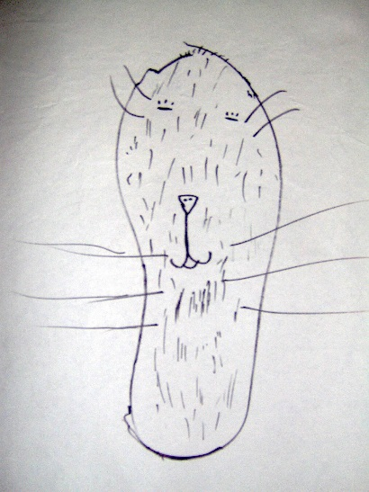 | Εικόνα 16: Ένα παιδικό σχέδιο όπου ένα 5χρονο κορίτσι αναπαριστά τον εαυτό της ανιχνεύοντας το ίχνος του παπουτσιού της και δίνοντάς του την μορφή μίας γάτας. Εδώ επιτυγχάνεται ο η μεταφορά και ο συνδυασμός τριών διαφορετικών στοιχείων γνώσης: του εαυτού, της γάτας, του μεγέθους του ποδιού.
Η χρήση της μεταφοράς είναι κυρίαρχη στον καθημερινό λόγο, αλλά και στο λεξιλόγιο των επιστημών. Σήμερα μας ξαφνιάζει να σκεφτούμε ότι εκφράσεις όπως, «ηλεκτρικό φορτίο», «ένταση ρεύματος», αλλά και «κλάσμα» ή «σύνολο» στα μαθηματικά είναι μεταφορές, αν και νεκρές πλέον από την εκτεταμένη χρήση. Έχουν χάσει την μεταφορική τους δύναμη και λέμε ότι υπάρχουν σε λανθάνουσα κατάσταση. Σε αντίθεση όμως με τα άλλα γνωστικά αντικείμενα όπου η μεταφορά υπάρχει σε λανθάνουσα κατάσταση, στην τέχνη η μεταφορά κατέχει πρωτεύοντα ρόλο. Είναι έκδηλη και διαβάζεται άμεσα. Στο έργο τέχνης το δημιούργημα της φαντασίας αντιμετωπίζεται για αυτό που πραγματικά είναι, ότι δηλαδή το νόημά του δεν είναι κυριολεκτικό, αλλά μεταφορικό και γίνεται κατανοητό κάτω από διαφορετικό φως. Πραγματικά είναι μόνο στο χώρο της τέχνης που η μεταφορά είναι ο μοναδικός τρόπος που μπορεί κανείς να αποδώσει νόημα και να θεσπίσει συνδέσεις ανάμεσα σε διαφορετικές ιδέες.
Η τέχνη λοιπόν είναι εκείνος ο τομέας που κατεξοχήν προάγει αυτόν τον τρόπο σκέψης. Συνεπώς, σκοπός της εικαστικής παιδείας είναι να προτείνει δραστηριότητες που θα βοηθήσουν το μαθητή να κατανοήσει αυτούς τους μηχανισμούς κατασκευής νοήματος στην τέχνη, τον κόσμο που προτείνουν τα έργα τέχνης και το τρόπο που αυτά κοινωνούν νόημα. Σύμφωνα με αυτό το μοντέλο, η εικαστική παιδεία μας ευαισθητοποιεί στην επιρροή που έχουν οι εικόνες που χρησιμοποιούν τα ΜΜΕ και οι διαφημίσεις. Εδώ όμως η οπτική μεταφορά χρησιμοποιείται με διαφορετικό τρόπο από ό,τι στην τέχνη. Είναι ένα ισχυρό κοινωνικό όπλο που χρησιμοποιείται για να πείσει, να δημιουργήσει ανάγκες και να χειραγωγήσει συναισθήματα. Πολύ νωρίτερα από την ηγεσία της μαζικής παιδείας, τα ΜΜΕ έχουν καταλάβει και εκμεταλλευτεί ακριβώς αυτήν την παιδευτική δύναμη της οπτικής μεταφοράς.
Το γνωστικό μοντέλο διδακτικής της τέχνης μας καλεί να αναλογιστούμε τα ποσά που η βιομηχανία της πληροφορίας επενδύει στην διαφημιστική χρήση της εικόνας, χρησιμοποιώντας την με μεγάλη αποτελεσματικότητα για το κέρδος ή για πολιτική ισχύ. Θα μπορούσαμε λοιπόν να ισχυριστούμε ότι αυτή η εκπαιδευτική πρόταση καταξιώνει τον πολυπόθητο ρόλο της εικαστικής παιδείας ως γνωστικού αντικειμένου στο σχολείο συνδέοντάς την με την σημερινή πραγματικότητα, αλλά αναγνωρίζοντας και την συνεισφορά της στην ανάπτυξη ιδιαίτερων γνωστικών ικανοτήτων. (για περισσότερες πληροφορίες για αυτό το μοντέλο βλέπε το επόμενο κεφάλαιο με τίτλο «Γνωστικό Μοντέλο της Τέχνης»)

Σημειώματα
Σημείωμα Ιστορικού ΕκδόσεωνΈργου
Το παρόν έργο αποτελεί την έκδοση 1.0

Σημείωμα Αναφοράς
Copyright Εθνικόν και Καποδιστριακόν Πανεπιστήμιον Αθηνών, Ουρανία Κούβου. «Διδακτική των εικαστικών τεχνών - Ενότητα 1. Ιστορική αναδρομή της διδακτικής της τέχνης: μοντέλα διδακτικής της τέχνης». Έκδοση: 1.0. Αθήνα 2015. Διαθέσιμο από τη δικτυακή διεύθυνση: http://opencourses.uoa.gr/courses/ECD103/.

Σημείωμα Αδειοδότησης
Το παρόν υλικό διατίθεται με τους όρους της άδειας χρήσης Creative Commons Αναφορά, Μη Εμπορική Χρήση Παρόμοια Διανομή 4.0 [1] ή μεταγενέστερη, Διεθνής Έκδοση. Εξαιρούνται τα αυτοτελή έργα τρίτων π.χ. φωτογραφίες, διαγράμματα κ.λ.π., τα οποία εμπεριέχονται σε αυτό και τα οποία αναφέρονται μαζί με τους όρους χρήσης τους στο «Σημείωμα Χρήσης Έργων Τρίτων».

[1] http://creativecommons.org/licenses/by-nc-sa/4.0/

Ως Μη Εμπορική ορίζεται η χρήση:
- που δεν περιλαμβάνει άμεσο ή έμμεσο οικονομικό όφελος από την χρήση του έργου, για το διανομέα του έργου και αδειοδόχο
- που δεν περιλαμβάνει οικονομική συναλλαγή ως προϋπόθεση για τη χρήση ή πρόσβαση στο έργο
- που δεν προσπορίζει στο διανομέα του έργου και αδειοδόχο έμμεσο οικονομικό όφελος (π.χ. διαφημίσεις) από την προβολή του έργου σε διαδικτυακό τόπο
Ο δικαιούχος μπορεί να παρέχει στον αδειοδόχο ξεχωριστή άδεια να χρησιμοποιεί το έργο για εμπορική χρήση, εφόσον αυτό του ζητηθεί.
Διατήρηση Σημειωμάτων
- Οποιαδήποτε αναπαραγωγή ή διασκευή του υλικού θα πρέπει να συμπεριλαμβάνει:
- το Σημείωμα Αναφοράς
- το Σημείωμα Αδειοδότησης
- τη δήλωση Διατήρησης Σημειωμάτων
- το Σημείωμα Χρήσης Έργων Τρίτων (εφόσον υπάρχει)
μαζί με τους συνοδευόμενους υπερσυνδέσμους.

Σημείωμα Χρήσης Έργων Τρίτων
Το Έργο αυτό κάνει χρήση των ακόλουθων έργων:
Εικόνες/Σχήματα/Διαγράμματα/Φωτογραφίες
Εικόνα 1: Copyrighted
Εικόνα 2: Copyrighted, Πηγή: http://www.heartofmichelle.com/2013/04/encouraging-creativity-reduces-screen.html
Εικόνα 3: Copyrighted, Πηγή: http://www.metmuseum.org/about-the-museum/now-at-the-met/features/2011/historical-photographs-on-display-in-the-uris-center-for-education
Εικόνα 4: Copyrighted
Εικόνα 5: Copyrighted, Πηγή: http://www.elephantjournal.com/2009/03/julia-schwab-jj-rouseau-and-henry-millers-conversation-regarding-the-yins-and-yangs-of-creativity/
Εικόνα 6: Copyrighted, Πηγή: http://www.henri-matisse.net/paintingssectiontwo.html
Εικόνα 7: Copyrighted
Εικόνα 8: Copyrighted
Εικόνα 9: Copyrighted
Εικόνα 10: Copyrighted
Εικόνα 11: Copyrighted
Εικόνα 12: Copyrighted
Εικόνα 13: Copyrighted
Εικόνα 14: Copyrighted, Πηγή: http://www.bbc.com/news/in-pictures-21349640
Εικόνα 15: Copyrighted Πηγή: http://2toro.allright.info/neoclassical-realism.php
Εικόνα 16: Copyrighted

Χρηματοδότηση

- Το παρόν εκπαιδευτικό υλικό έχει αναπτυχθεί στo πλαίσιo του εκπαιδευτικού έργου του διδάσκοντα.
- Το έργο «Ανοικτά Ακαδημαϊκά Μαθήματα στο Πανεπιστήμιο Αθηνών» έχει χρηματοδοτήσει μόνο τη αναδιαμόρφωση του εκπαιδευτικού υλικού.
- Το έργο υλοποιείται στο πλαίσιο του Επιχειρησιακού Προγράμματος «Εκπαίδευση και Δια Βίου Μάθηση» και συγχρηματοδοτείται από την Ευρωπαϊκή Ένωση (Ευρωπαϊκό Κοινωνικό Ταμείο) και από εθνικούς πόρους.

